***Муниципальное бюджетное дошкольное учреждение***

***«Детский сад № 9»***

***ПРОЕКТ на тему:***

***«Разные народы - страна одна»***

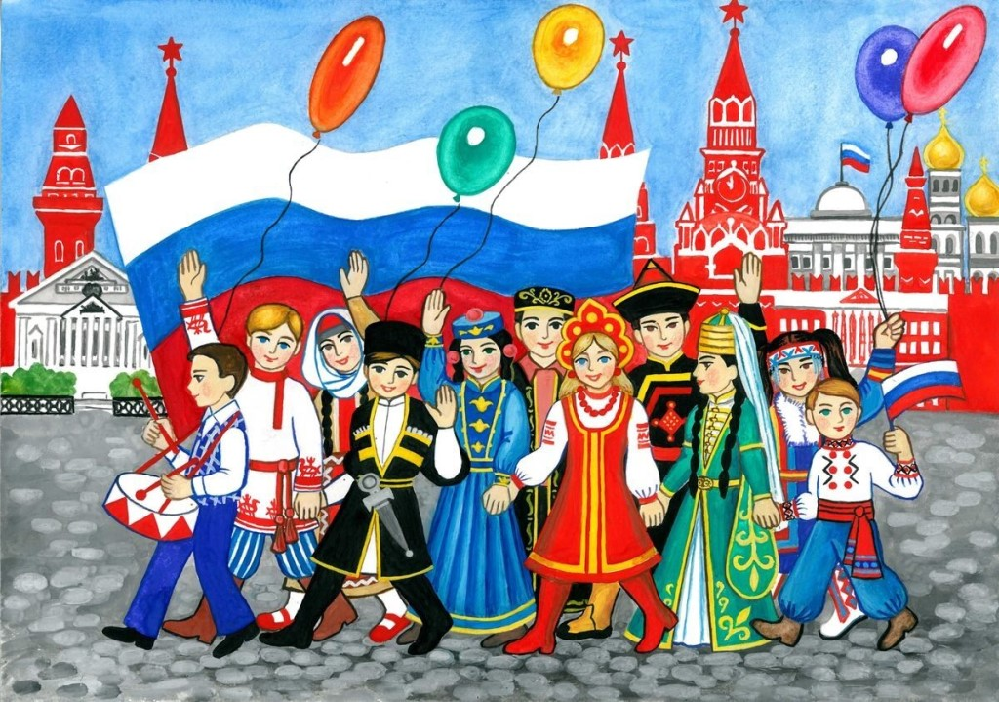

***Выполнила:***

***Воспитатель Мирзабекова Ж.М.***

***2020г.***

|  |
| --- |
| **Содержание**  Введение…………………………………………………………………………3  Основная часть (этапы работы)…………………………………......................7 Заключение……………………………………………………………………..11  Список использованной литературы…………………………………………12 Приложение…………………………………………………………………….13  **Введение**  **Актуальность проблемы**  Основными чертами и критериями высокой - культуры межнационального общения являются: осознание и признание приоритета общечеловеческих ценностей над классовыми и групповыми, понимание необходимости достижения баланса межнациональных интересов, гармонизации общечеловеческих и национальных интересов; нераздельное чувство национальной и общественной и общенародной (народов страны проживания) гордости, принадлежности к роду человеческому; чувство дружбы между народами страны проживания, единства семьи человеческой; забота о судьбах "малой родины", большой родины, всей планеты Земля; понимание необходимости трудиться на благо своей нации, народов страны проживания, во имя сохранения человечества; стремление и содействие расширению взаимосвязей своей нации с народами страны проживания и всего мира; неразрывной и постоянный интерес к культуре своего народа, народов страны проживания, мировой демократической культуре; знание родного языка, языка страны проживания, языков других народов; национальная скромность и забота о достоинстве своей нации, народов стран проживания, всего человечества; глубокое уважение к национальном достоинству граждан своей национальности и любой другой, доброжелательность и такт во взаимоотношениях, а в перспективе отказ от привычки различать людей по их национальному и расовому происхождению; правильное понимание национализма как исключительно сложного, неоднозначного и противоречивого феномена; нетерпимость проявлениям шовинизма и расизма, стремление к овладению и повышению культуры межнационального общения. Человеку с развитой культурой межнационального общения присущи следующие наиболее типичные черты личности навыки общения в многонациональном трудовом коллективе, умение пользоваться ими в своей практической деятельности; уважительное отношение к национальному достоинству других людей, к национальным культурам, к прогрессивным национальным традициям, национальным обычаям; непримиримое отношение к появлениям национального эгоизма и национального тщеславия, национального нигилизма; умение освобождаться от предрассудков прошлого не только в мировоззрении, но и в чувствах; уважительное отношение к языку народа, на территории которого он проживает. В становление личности ведущее место занимает начальный этап развития и воспитания, поэтому начинать формирование этих черт необходимо именно в этой период. Создание доброжелательной эмоциональной атмосферы, обеспечивающей психологический и социальный комфорт, толерантность и дружбу детей различных национальностей — важнейшее условие воспитательной работы в детском саду. Основная задача детского сада — создание микроструктуры, в которой дети разных национальностей с ранних лет приобретают представление о равенстве, справедливости и добре, достоинстве и дружбе. Образовательно-воспитательный процесс необходимо строить с учетом этнопсихологических особенностей детей разных национальностей. Одно из условий достижения этого — создание предпосылок развития чувства равенства языков и культур.  **Вид проекта – познавательно-творческий**  **Продолжительность проекта – долгосрочный (учебный год)**  **Участники проекта:** дети старшего дошкольного возраста, педагоги, музыкальный руководители, родители.  **Цель проекта:** воспитание национального самопознания, формирование культуры межнационального общения через приобщения детей к национальным культурам.  **Задачи:**  — воспитание у ребенка любви и привязанности к своей семье, дому, детскому саду, улице, городу;  — формирование бережного отношения к природе и всему живому;  — воспитание уважения к труду;  — развитие интереса к русским и дагестанским традициям и промыслам;  — формирование элементарных знаний о правах человека;  — расширение представлений о городах России и Дагестана;  — знакомство детей с символами государства и республики (герб, флаг, гимн);  — развитие чувства гордости за достижения страны;  — формирование толерантности, чувства уважения к другим народам, их традициям.  **Пути реализации задач:**  беседа, чтение художественных произведений, экскурсии, прогулки, творческая деятельность детей (лепка, рисование, аппликация, конструирования, театрализация, игры, танцы, музыка) и др.  **Планируемый результат:**  1. Расширение представлений детей об окружающем мире;  2. Обогащение представлений детей о доброте и зле;  3. Углубление жизненного опыта;  4. Повышение активности родителей и детей к изучению и уважению национальной культуры родного края и других народов.  **Схема реализации проекта**  **ОО «Социально-коммуникативное развитие»**  - Изучение народных игр (русских, дагестанских и других народов)  - Театрализация народных сказок – совместное творчество детей, воспитателей и родителей воспитанников.  **ОО «Речевое развитие»**  - Знакомство с фольклором народов Дагестана (потешки, сказки, пословицы, поговорки), России и других народов.  - Чтение детям произведений русских и дагестанских (др.народов) писателей о республике, стране, людях, природе.  - Изучение стихов о детском саде, семье, Родине. Знакомство с поэзией разных народов.  - Чтение сказок разных народов.  **ОО «Познавательное развитие»**  - Формирование представление о том, что такое планета земля, какие люди живут на земле, чем они похожи на нас и чем они отличаются.  - Изучение традиций народов Дагестана.  **ОО «Художественно-изобразительное развитие»**  - Изобразительная деятельность (по мотивам народного декоративно-прикладного искусства России, Дагестана). Изучение традиционных народных промыслов, способов и приемов их изготовления.  - Музыка:  • Народные праздники;  • Изучение народных песен, песен патриотического содержания.  **Основная часть**  **Этапы работы над проектом.**  1.Подготовительный этап  1. Совместное планирование деятельности.  2. Подбор методической литературы.  3. Составление планов работы.  4.Мотивация деятельности.  5. Обеспечение условий для реализации проекта.  6. Разработка образовательных маршрутов для участников проекта.  7. Разработка и накопление методических материалов, разработок, рекомендаций по проблеме.  **2.Основной этап**  *Организация работы по следующим направлениям:*  - Досуговые мероприятия  - Тренинговые занятия  - Открытые просмотры;  - Творческо - оформительская деятельность и др.  - Организация предметно-пространственной среды в группах по изучению народов Дагестана.  *План проектных мероприятий*  1. Внедрение в практику работы с детьми серий занятий «Разные народы - страна одна».  2. Серия занятий по приобщению детей к национальной культуре. 3.«Знакомим с народными промыслами » – игры – занятия по изо деятельности.  4.Творческая неделя «Играем в старину».  5.Экскурсия в музей боевой славы.  6.Неделя народных игр.  7.Конкурсы детского творчества:  - «Мир национальных узоров»  - «Мы рисуем сказку»  8.Творческая неделя «Играем в старину» (развлечения, игры, рисование, лепка, изготовление кукол);  9.Диагностика (для выявления у детей знаний о национальной культуре). 10. «Никто не забыт, ничто не забыто» - экскурсия к обелиску.  *Работа педагогов*  1.Оформить уголок народного прикладного искусства.  2.Организация предметно-развивающей среды в группах по изучению народов Дагестана.  3.Семинар – практикум « Ознакомление детей с народным искусством Дагестана».  4. Проведение диагностики для выявления знаний детей о народном творчестве, искусстве, быте народов Дагестана.  5.Педагогические советы:  - Современные подходы в организации работы по патриотическому воспитанию с детьми дошкольного возраста;  - Результаты тематической проверки по организации подвижных игр народов Дагестана в системе физического воспитания.  *Работа с родителями*  1. «Родительский всеобуч» (просвещение родителей по вопросам воспитания национального самосознания и чувства толерантности у детей с дошкольного детства).  2. Посещение родителей вместе с детьми музеев, выставок.  3.Оформить уголок народного прикладного искусства. Организация предметно-развивающей среды в группах по изучению народов Дагестана;  4.Семинар – практикум « Ознакомление детей с народным искусством Дагестана».  5. Лекторий «Народные игры в организации двигательной активности детей на прогулке».  6. Анкета «Патриотическое воспитание дошкольников»;  7. «Семья вместе – душа на месте» развлечение с родителями  8. Конкурс поделок;  9. Праздник день пожилых людей «Наши дедушки, наши бабушки»; 10.Консультация «Воспитание и развитие детей в семье на идеях народной педагогики»;  11.«Фольклор в познавательном развитии», «Народные праздники»; 12.Праздник ко дню Матери «Слово о матери»;  13. «Русская и дагестанская кухни»;  14.Анкета «Приобщение детей к истокам национальной культуры»; 15.Тематическая выставка "День Победы - праздник дедов"  **3.Заключительный этап**  1.Презентация проекта в форме комплексного занятия «Я, ты, он, она – вместе целая страна».  2.Обработка результатов по реализации проекта.  **Заключение**  В результате работы по проекту дети получат дополнительные знания и навыки, в результате чего смогут использовать в речи потешки, прибаутки, пословицы, поговорки, загадки, считалки. Они узнают о народных приметах, сумеет соотнести увиденное в природе с народными приметами. Узнают быт народа и традиции народной культуры, сказочных и былинных героев. Сумеют играть в подвижные и хороводные игры народов России, узнают историю народных костюмов. Будут иметь представление о народных промыслах (хохломские, городецкие, палеховские, дымковские, унцукульские, балхарские, кубачинские, гоцатлинские, табасаранские).  **Использованная литература**  Алешина Н.В. «Ознакомление дошкольников с окружающим миром и социальной действительностью».  Алешина Н.В. Патриотическое воспитание дошкольников. – М:ЦГЛ, 2005.  Авдеева Е.В. «Патриотическое воспитание старших дошкольников». - Мн., 2004.  С. Богомолова М.И. «Интернациональное воспитание дошкольников». - М.: Просвещение, 1988.  Жарикова А.Д. «Растите детей патриотами: книга для воспитателей детского сада». М.: Просвещение, 1980.  Ковалева Г.А. Воспитывая маленького гражданина… - М: АРКТИ, 2004.  Князева О.Л., Маханева М.Д. Приобщение детей к истокам русской народной культуры.:Детство - Пресс, 2002.  Куприна Л.С.Знакомство детей с русским народным творчеством СПб:Детство – Пресс, 2003. Новицкая М.Ю. «Наследие. Патриотическое воспитание в детском саду»  **\**  **Приложение**  **Анкета для родителей**  ***Приобщение детей к истокам национальной культуры***  1 .Можете ли Вы рассказать ребенку о традициях своего народа?  а) как жили наши предки?  б) какими занимались ремеслами?  в) как сеяли хлеб?  г) какую на Руси носили одежду?  2 . Знаете ли Вы народные праздники?  3 . Нужно ли ребенку давать обряды, традиции?  4 . Нужно ли соблюдать обряды, традиции?  5 . Необходимо ли сохранять уважение к предметам старины?  6 . Надо ли знать народные сказки и былины?  7 . Должны ли рассказывать об истоках народной культуры в детском саду?  8 . Есть ли у Вас старинные вещи дедушек и бабушек? Знает ли об этом малыш?  9 . Какие народные игры Вам известны?  10. Играете ли Вы в них с ребенком?  11 .Ходите ли Вы в Музей?  ***Анкета для родителей «Знаешь ли ты свой край?»***  1 .С какими республиками граничит Республика Дагестан?  2. Какие реки протекают через Республику Дагестан?  3 .Какие города Вы знаете в республике Дагестан?  4. Какие исторические достопримечательности есть в городе Махачкале?  5. Каких писателей Дагестана Вы знаете?  6 .Каких композиторов Дагестана Вы знаете?  7. Назовите фамилию композитора, написавшего музыку к гимну Республики Дагестан?  8. Какие национальные блюда Вы знаете?  9. Что означают цвета флага Республики Дагестан?  10. Какие знаменитые и главные предприятия республики Вы знаете?  11. Какие высшие учебные заведения в Дагестане Вы можете назвать?  ***Анкета для родителей***  1.Что Вы понимаете под понятием "патриотическое воспитание"?  • любовь к Родине  • любовь к природе  • любовь к родному краю, городу  • чувство гордости за русский народ, его достижения, традиции  • все вместе взятое  • другое  2. Какие из указанных качеств Вы стараетесь первоначально воспитать в Вашем ребенке?  • уважение к старшим  • любовь к близким  • интерес к историческому прошлому России  • уважение русских традиций • любовь к своему городу  3. С какой из тем можете познакомить ребенка Вы?  • с историей города  • с историей республики  • с жизнью и бытом наших предков  • русскими обычаями, традициями  • русской народной культурой  • с выдающимися людьми России  4. С какими из перечисленных разделов, по Вашему мнению, должен ребенок познакомиться в детском саду?  • моя семья  • мой город  • мой край  • моя страна  5. В каких формах работы по патриотическому воспитанию.  6. Вы могли бы оказать помощь детскому саду?  • доступ к архивам  • экскурсии на предприятия  • целевые прогулки в библиотеки и т.п.  • изготовление фотогазет  • встречи с интересными людьми |